**CURSO DE INSTRUCTOR DE SVB Y DEA ACREDITADO EL PNRCP DE LA SEMICYUC**

**En el Hospital Universitario Dr. Peset de Valencia, España**

**26 de octubre de 2019**

**LUGAR:** En **las instalaciones del Hospital Universitario Doctor Peset, en las aulas de formación del sótano del edificio de consultas externa ubicado en la calle Juan de Garay nº21 de Valencia, España.**

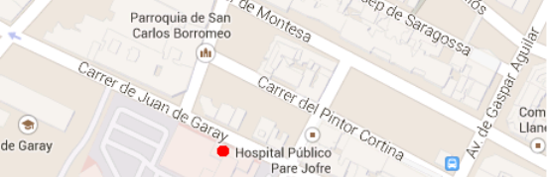

**CURSO DE INSTRUCTUR DE SVB y DEA**

Sábado 26/10/2019 de 08:30 a 15:00 horas presénciales.

|  |  |  |  |
| --- | --- | --- | --- |
| **DE**  **08:030**  **A**  **12:00** | **TEÓRICA** | | |
| CLASE | | TEMARIO |
| 1ª | Teórica 30’ | Conceptos fundamentales en SV |
| 2ª | Teórica 30’ | Metodología Docente |
| 3ª | Teórica 30’ | Material de Enseñanza |
| 4ª | Teórica 30’ | Enseñanza de las Clases Prácticas de SVB |
| 5ª | Teórica 30’ | Enseñanza de las Clases Prácticas de DEA |
| 6ª | Teórica 30’ | Contenido y Programación de un Curso de SVB y SVB-DEA |
| 30’ | | DESCANSO |
| **DE**  **12:00**  **A**  **15:00** | **PRÁCTICA** | | |
| Práctica 180’  Grupos de 8 alumnos | | Práctica de la Metodología de Enseñanza de las técnicas de SVB y DEA. Evaluación teórica y práctica. |

Teléfono de contacto: 647.127.332.

E-mail: [sec.tessinf@gmail.com](mailto:sec.tessinf@gmail.com)

